CAPITULO 3
3. DISCUSIÓN Y RESULTADOS
3.1 Evaluación del equipo con relación a las emisiones gaseosas
Algunas partes del horno fueron remplazadas en el caso de los ladrillos refractarios y mejoras como fue el quemador. Una evaluación se puede indicar según las emisiones que producía el horno antes de la implementación y después de la misma, para lo cual vamos hacer una comparación entre las emisiones.

Además podemos decir que hubo un cambio total en la parte de contaminantes generados al medio, a simple vista cuando solo se utilizaba aceite + aire, al instante que comenzaba la operación del horno se generaba una nube espesa, la cual disminuya acorde se regulaba la entrada de aceite y comenzara a elevarse la temperatura interna del la cámara de combustión pero no desaparecía en su totalidad, esto podía ser aproximadamente en un tiempo de 15 min, para que deje de emitir el humo negro, pero se puede observar que a lo largo del proceso de fundición no deja de producir humo un poco menos denso que el inicial, pero esto generado en un transcurso de las tres partes del tiempo de operación, ya que después de transcurrido este tiempo la temperatura de la cámara se eleva lo que provoca que el aceite pueda ser quemado mas fácilmente.

Para el nuevo proceso de fundición los pasos a seguir son: se comienza la operación con la quema de GLP, en un tiempo de 15 min, lo que se lleva al horno de una temperatura de 0 ⁰C a 400 ⁰C aproximadamente, esto provoca que cuando se ingresa el aceite pulverizado al horno, este se encuentre en un medio con una temperatura elevada, lo que provoca la implosión instantánea de las partículas mas finas, y de la evaporación de las partículas mas gruesas, seguido de su implosión, así se mejora la combustión quemando todo el combustible(aceite), generando menos contaminantes al medio.

Visualmente podemos evaluar que los humos no se pueden notar con facilidad, sea al inicio del proceso o cuando se ingresa aceite, ya que al ingresar el oxigeno adicionalmente la temperatura del horno aumenta, con lo que mejora el proceso.

Podemos evaluar las emisiones de la implantación, según las emisiones que se generan, según la tabla 3.1.

Tabla 3.1
Evaluación de las emisiones
Emisiones | Horno sin implantación | Horno con implantación | Limite permitido
NO_{x} (ppm)  (mg/m³) | 161,0  (331) | 84,3  (173,0) | (700,0)
SO₂ (ppm)  (mg/m³) | 227,7  (650) | 137,3  (392,0) | (1650,0)
CO (ppm)  (mg/m³) | 233,9  (292) | 200,8  (251,0) | No aplicable

Podemos observar que los contaminantes que se producen se reducen en un relación aproximada de 2 a 1, y comparando con los limites que permiten las regulaciones podemos decir que son muy bajas, lo cual estamos muy por debajo de una generación excesiva de contaminación y podemos decir que el proceso en la mejora del horno, es muy rentable en el aspecto ecológico.

Foto 11: Combustión con GLP
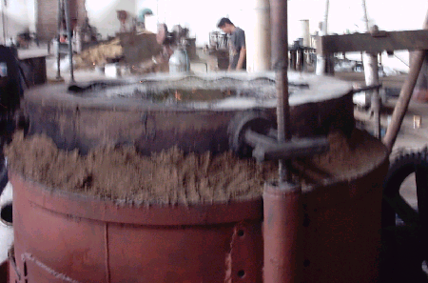
En la foto podemos observar que la llama es muy baja y no se observa una emisión de gases mínimos.
Foto 12: Combustión completa de la combinación
de Aceite+GLP+O₂

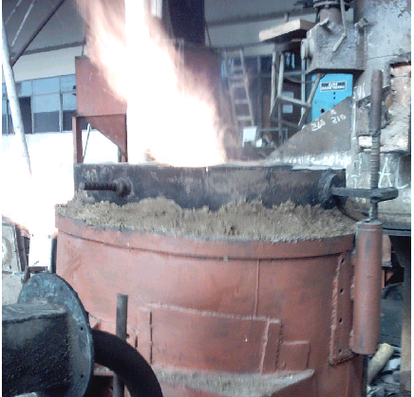
Se observa el aumento de la intensidad de llama y con esto la temperatura interna del horno. Además se observa que no existe ningún tipo de emisiones de humo negro.

3.2 Evaluación del equipo con relación a la operación de fusión
Una evaluación de los equipos que se utilizan para dicho proceso de fundición, es el tiempo de trabajo y la temperatura a la cual podemos llegar, para lo cual podemos observar en la tabla 3.2.

Tabla 3.2
Evaluación del equipo con relación a la operación de fusión
 | Horno sin implantación | Horno con implantación
Temperatura de llama (ºC) | 1212 | 1450
Temperatura del horno (ºC) | 962 | 1200
Tiempo de fundición  (200 Kg- carga) horas | 4,10 | 3,20

Podemos observar que las temperaturas aumentan notablemente, lo que aumenta la eficiencia del horno por que a mayor temperatura que se obtenga el tiempo de fundición se reduce.

Este tiempo se redujo en un 22%, lo que para la fabrica es una mejora en el tiempo de trabajo así se produce mas en menos tiempo y se puede aumentar la producción.

Además como se obtiene temperaturas elevadas mejora los proceso de fundición, ya necesitan temperaturas elevadas para que el material se obtenga optimo al momento de colar el metal en los moldes, ya que deben estar unos grados por encima a la de fusión del material, obteniendo un mejor acabado superficial de las piezas a fabricar ya que permite a una mejor solidificación.

